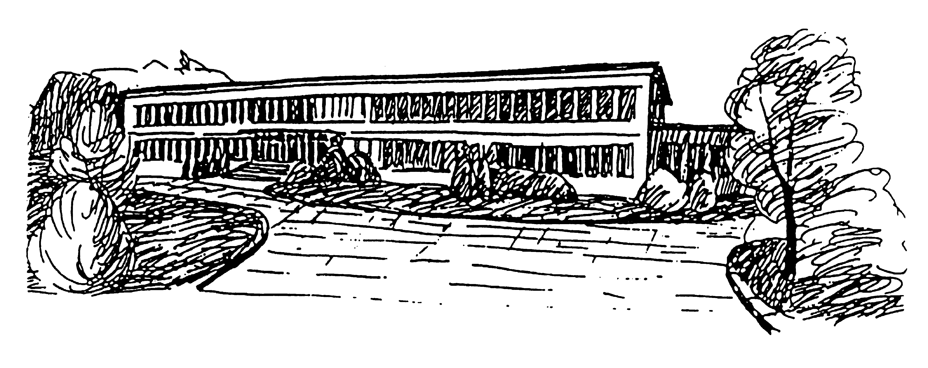
Gymnázium a Jazyková škola s právem
státní jazykové zkoušky Svitavy
Sokolovská 1638, PSČ 568 02 Svitavy, tel. 461535090, fax 461530622,
mail: info@gy.svitavy.cz, www.gy.svitavy.cz
_____________________________________________________________________________________

Divadelní představení v angličtině a MZK Brno

Studenti septimy a třetího ročníku navštíví dne 1. 4. 2015 divadelní představení v anglickém znění podle díla Mortona Rhuea (vlastní jméno Todd Strasser) “The Wave“ v kulturním centru Semilasso v Brně. Kniha byla napsána podle skutečné události z roku 1969 v Palo Alta v Kalifornii.
Více na: http://www.english-theatre.cz/wave.html#
Trailer: https://www.youtube.com/watch?v=iA-ZR2xMWH4

V Moravské zemské knihovně se formou přednášky seznámí se strukturou knihovny, možností roční registrace ( do 19 let ((včetně)) zdarma) a zapůjčení odborné literatury ke Cambridgeským jazykovým zkouškám PET, FCE, CAE, k přípravě seminárních prací, ale i k přípravě k přijímacím zkouškám na VŠ.

Cena vstupenky : 160,-Kč
vlak : 110,-Kč
Celkem : 270,-Kč

Odjezd : 7:00 vlakové nádraží Svitavy
Sraz: 6:50 na vlakovém nádraží !!!
Příjezd : kolem 16:57 nebo v 17.58 hod. na vlakové nádraží Svitavy
S sebou:
- 80 ,- na MHD
- do 19 let (včetně) roční registrace MZK zdarma, nad 19 let 100,-
- kapesné na oběd…

Mgr. Zdislava Šmídová

----------------------------------------------------------------------------------------------------------------------------------

Divadelní představení v angličtině a MZK Brno

Studenti septimy a třetího ročníku navštíví dne 1. 4. 2014 divadelní představení v anglickém znění podle díla Mortona Rhuea (vlastní jméno Todd Strasser) “The Wave“ v kulturním centru Semilasso v Brně. Kniha byla napsána podle skutečné události z roku 1969 v Palo Alta v Kalifornii.

V Moravské zemské knihovně se formou přednášky seznámí se strukturou knihovny, možností roční registrace ( do 19 let ((včetně)) zdarma) a zapůjčení odborné literatury ke Cambridgeským jazykovým zkouškám PET, FCE, CAE, k přípravě seminárních prací, ale i k přípravě k přijímacím zkouškám na VŠ.

Jméno studenta : ……………………………………………… ročník: ………………………………

Souhlasím s účastí mé dcery/ mého syna.

Podpis rodičů: …………………………………… Datum : …………………………………

